Campus Virtual UB:
Com copiar activitats d’un curs a un altre

Guia ràpida
En aquesta guia ràpida es mostra com copiar continguts d’un curs a un altre.
(Cal figurar com a professor/a en tots dos cursos.)

- Situar-nos al curs on volem copiar continguts (curs destí).

- Clicar l’opció Importa del menú d’administració de la capçalera del curs.

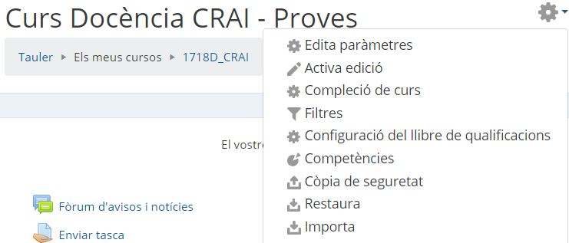

Apareix l’etapa de selecció de curs on es mostren en els cursos on figurem com a professors:
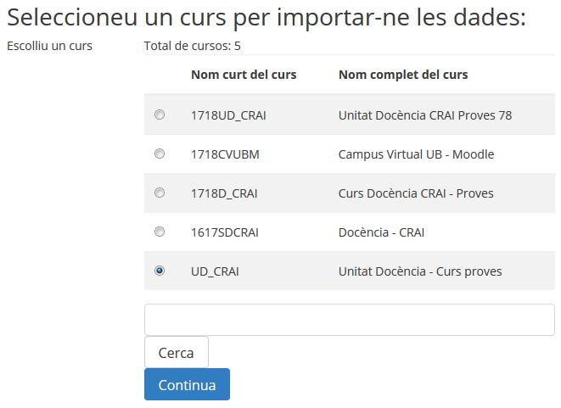
3. Triar el curs origen de les dades clicant al costat del nom curt del curs.

Si tenim molts cursos que no es mostren a la llista podem fer una cerca a la caixa.

- Clicar Continua.
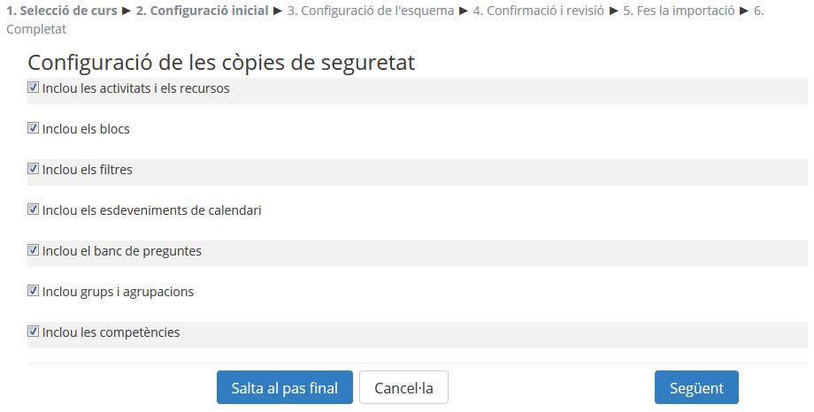
Apareix la segona etapa, Configuració inicial:

Permet activar la importació d’immediat.
5. Desmarcar el que no es vol copiar clicant a la casella de davant del nom.
Permet passar per les diferents etapes del procés per desmarcar continguts concrets.
6. El pas següent dependrà de si es vol triar contingut concret per importar o no. Per defecte es fa còpia de TOT.
Si es tria Següent apareix l’etapa 3. Configuració de l’esquema on es pot desmarcar el que no es vol copiar:
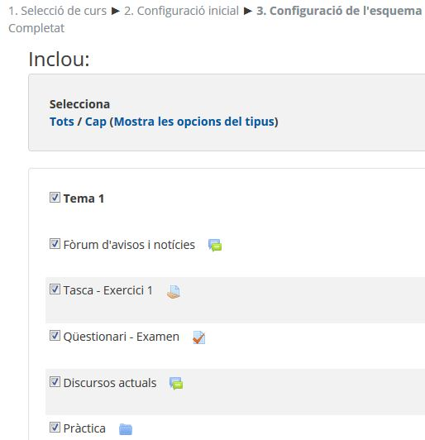
7. Clicar a la casella de davant del nom per no incloure aquell element a la còpia.
Opcions ràpides

Clicar al tema desmarca tot el que inclou.

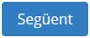
8. Un cop feta la tria, clicar al botó del final de la pàgina

La següent etapa, 4.Confirmació i revisió permet comprovar el que s’ha triat i el que no i que serà el que es copiï al curs destí.
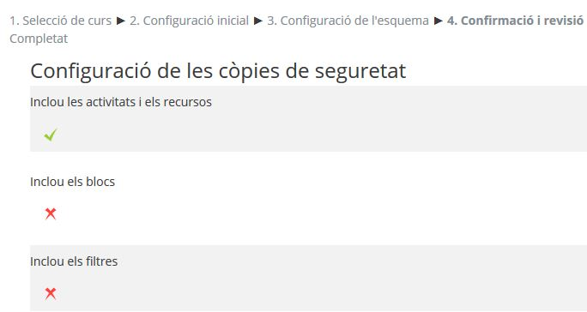


9. Clicar al botó del final de la pàgina per iniciar el procés.

L’etapa d’importació mostra una barra de progrés de la copia:
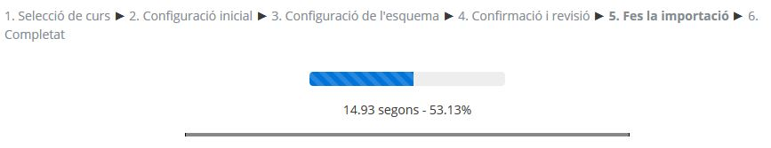

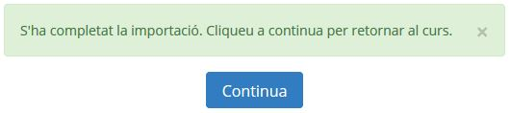
En acabar de copiar els continguts es mostra el següent missatge:

Moltes gràcies!



 © CRAI Universitat de Barcelona, curs 2017-18

